<https://text.ru/spelling/5f3edd19919c4>

**10872**

**Ребенок 3 года.**

Ваш малыш уже не такой маленький. Вот краткое изложение того, что вы можете ожидать, когда вашему ребенку исполнится три года!

**Физическое развитие.**

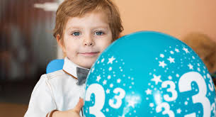Важно помнить, что каждый ребенок развивается в своем собственном темпе.

К трем годам ребенок может ненадолго балансировать на одной ноге, легко подниматься и спускаться по лестнице, чередуя ноги, ходить по прямой и хорошо ездить на трехколесном велосипеде.

Он может нарисовать круг, а возможно, даже изображение мамы.

Трехлетние дети могут нажимать кнопки, застегивать куртки и вставлять предметы, например, ключи, в отверстия.

Сделайте все возможное, чтобы сделать их физическую активность интересной. И как можно больше проводите время всей семьей.

Поощряйте своего ребенка кататься на трехколесном велосипеде, пока вы бегаете трусцой, катаетесь на собственном велосипеде или просто бегаете вместе по парку.

**Поведение.**

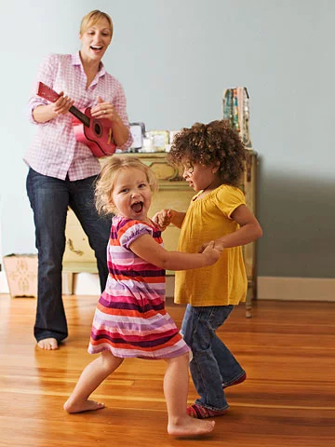Многие 3-летние дети поступают в дошкольные учреждения, и два поведенческих фактора постоянно привлекают внимание родителей и учителей - это агрессия и уступчивость.

Хотите, верьте, хотите нет, но из дошкольных учреждений исключают больше детей, чем из школьных классов.

У детей больше нет такого общения один на один. В результате иногда вы видите некоторый регресс в поведении ребенка, и он начинает распространяться на всю группу.

Важно, чтобы детский сад и родители помогли ребенку приспособиться к этому новому опыту.

Возьмите за правило хвалить ребенка за хорошее поведение. Слишком часто мы обращаем внимание на негативные действия, а позитивные оставляем без внимания.

Исследования показывают, что требуется пять положительных комментариев, прежде чем отрицательный может вступить в силу.

Родители и воспитатели должны быть реалистами в отношении того, что ожидается от поведения ребенка в этом возрасте.

3-летний ребенок не может спокойно сидеть постоянно на одном месте в течение 15 минут.

Если он хоть минуту посидит спокойно, похвалите его. Подождите две-три минуты, затем снова похвалите его.

Вы должны быть лояльнее к своему трехлетнему малышу.

**Язык.**

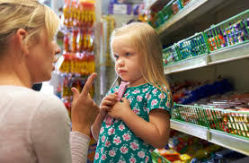Вы должны заметить быстрое развитие речи. Не все звуки речи имеют идеальное произношение, но вы должны понимать большую часть того, что говорит ваш ребенок.

Среднестатистический трехлетний ребенок любопытен и любит спрашивать «Почему?»

Он имеет смутное представление о будущем и может говорить предложениями от двух до шести слов.

У большинства детей этого возраста проблемы со временами, но не заставляйте их чувствовать себя неловко из-за этого.

Повторите то, что они сказали, используя правильное время, но не придавайте этому большого значения. Через некоторое время они исправятся.

Ваш ребенок также может начать относиться к сравнениям, а также может указывать на картинки с действиями и эмоции. Он также может начать немного выражать свои эмоции, работая над ответами на такие вопросы, как «Почему ты плачешь?» и что случилось. Детский сад может сыграть свою роль в процессе изучения языка.

Дети учатся общаться с другими, что очень важно, чтобы и воспитатели смогли обнаружить задержку речи, если она существует.

**Здоровье.**

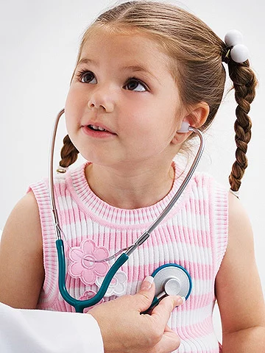Ежегодный осмотр вашего ребенка будет включать измерения веса и роста, просмотр записей прививок, а также оценку слуха и зрения. Большинство малышей набирают около 2кг и вырастают на 5-8см.

Одна из проблем, которая вас будет беспокоить, когда ребенок идет в детский сад - это учащение респираторных заболеваний, простуды и гриппа.

Попросите ребенка вымыть руки сразу после того, как вернется домой.

Некоторые другие вопросы, которые, вероятно, задаст ваш педиатр:

Как спит ваш ребенок?

Как он ест?

Вы уже начали приучать к горшку?

Какие занятия ему нравятся?

Хорошо ли он играет с другими?

Он предпочитает левую или правую руку?

Если вас беспокоит его координация, то врач может попросить его нарисовать линии и круги, чтобы понаблюдать, как она это делает.

Убедитесь, что ваш ребенок чистит зубы два раза в день. По данным исследований детской стоматологии, у этих детей больше шансов на общее здоровье, потому что болезнь полости рта может повлиять на общее состояние здоровья.

**Питание.**

Типичный размер порции для 3-летнего ребенка составляет от половины взрослой порции до полной порции. Например, целого бутерброда или одного фрукта.

Ваш ребенок должен получать не менее 60г белка в день – 30г из мяса, например, из индейки, а другую из яиц, молока и сыра.

Завтрак является особенно важной частью дня, поскольку дети идут в детский сад. Обязательно кормите своего ребенка чем-нибудь здоровым по утрам перед детским садом.

Завтрак не обязательно должен включать в себя кашу, хлопья или бутерброды.

Если он хочет половину бутерброда с сыром, ничего страшного - главное, чтобы он съел что-нибудь с питательной ценностью, прежде чем покинуть дом.

Также рекомендуется смузи и кусочек цельнозернового тоста. Это хороший возраст, чтобы научить вашего ребенка помогать выбирать продукты и готовить их дома.

Если ребенок чувствует себя вовлеченным, он будет менее разборчивым, когда приходит время еды.

Вы можете взять его с собой в продуктовый магазин и позволить ему складывать товары в тележку. Или даже создать собственную грядку на огороде, над которой вы сможете работать вместе.

**Сон.**

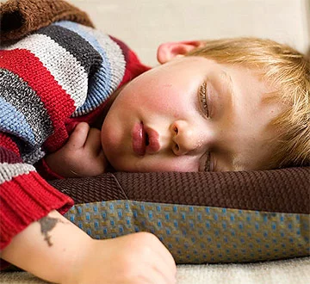В среднем трехлетнему ребенку нужно спать 10 часов в сутки плюс 1 час послеобеденного сна.

Дошкольникам обязательно нужно много спать, но они умеют придумывать причины, по которым они не могут спать или не хотят.

 Родителям нужно успокаивать малыша перед сном, но при этом сохранять тепло и уют.

Обязательно придерживайтесь постоянного вечернего распорядка.

Это необходимо их телам, чтобы регулировать дневные и ночные гормональные циклы и синхронизировать их со своими внутренними часами. По мере того, как малыши превращаются в дошкольников, они могут пропускать периодический сон, но не обманывайте себя, думая, что они полностью переросли дремоту.

Ограничьте распорядок сна до приемлемой продолжительности. Если вашему ребенку« нужно частые объятия, еще один поцелуй и т.д. – сделайте это один раз. Во второй раз, когда он потребует это, проявите твердость и скажите:« Больше никаких отвлечений. На сегодня достаточно. Теперь пора спать». Обязательно настоите на своем. Если вы скажете: «Хорошо, в последний раз», а затем сдадитесь и обнимаетесь и общаетесь какое-то время, то вы даете понять малышу, что он получит то, что хочет и сколько хочет.

**Социальное развитие.**

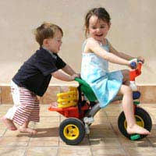Социальное развитие происходит всякий раз, когда дети присоединяются к игре с другими.

Игры с воображением также становятся все более распространенными. Игра воображения также становится все более распространенной. Это отличный возраст для переодевания (костюмированные игры) и веселого времяпрепровождения для игры.

Это также время, когда дети могут развивать близкие дружеские отношения в дошкольных учреждениях.

Если ваш ребенок не в дошкольном учреждении, но скоро начнет его посещать, посетите группу в детском саду, познакомьтесь с воспитателями, с другими детьми и проведите там некоторое время. Проведение таких посещений до поступления в него, может помочь вашему ребенку чувствовать себя более комфортно в нем в дальнейшем.

Родители могут помочь своим детям в любой новой ситуации, моделируя комфортные социальные взаимодействия.

Чаще всего, родители беспокоятся больше детей. И если это так, то это может добавить сложностей и вам, и ребенку.

Если родители знают о своих тревогах, они могут предпринять шаги, чтобы чувствовать себя более непринужденно и помочь своим детям.

Побеседуйте с малышом, рассказав о том, что будет происходить в садике, чем он там будет заниматься. И обязательно делайте акцент на то, что это он будет делать вместе с другими детьми и это здорово и очень весело.

**Образование.**

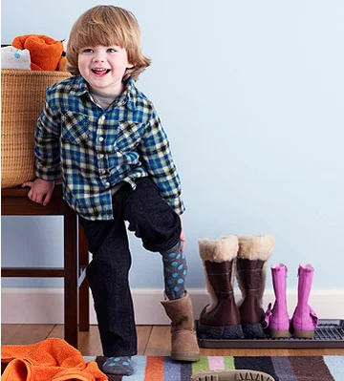Возможно, вы обнаружите, что ваш малыш - настоящий рассказчик и может говорить простыми предложениями из шести слов.

В этом году он продолжит развивать моторику, например пользоваться вилкой и ложкой, рисовать круги и квадраты.

Он также начнет считать предметы и узнавать числа и узнает некоторые цвета.

В возрасте трех лет детям необходимо научиться так называемой самопомощи: надевать обувь, есть пищу ложкой или вилкой и пить из чашки без крышки.

Также важно научиться различать типы игрушек, например, отделять автомобили и грузовики от кукол.

Если вы еще не думали о дошкольных учреждениях, сейчас хорошее время, чтобы рассмотреть варианты.

Спросите совета у семьи и друзей и обязательно посетите несколько садиков, чтобы составить свое собственное мнение.

Не уверены, что хотите отправить ребенка в детский сад? Это ваше решение.

Но имейте в виду, что это отличный способ для вашего ребенка развить социальные навыки и привыкнуть к распорядку дня и к занятиям в группе перед тем, как пойти в школу.

Исследования показывают, что дети легко и хорошо учатся в возрасте от трех до четырех лет, а дошкольные учреждения могут заложить основу для многих лет академического обучения.

**Приучение к горшку.**

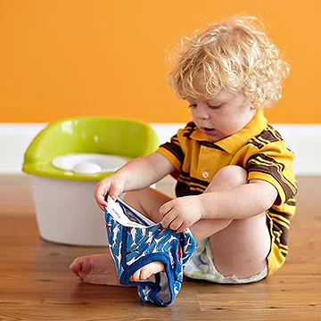Проявив терпение, настойчивость и позитивный настрой, вы можете приучить ребенка к горшку. Это не значит, что на пути не будет проблем. Более 80% детей испытывают трудности во время приучения к туалету.

**Проблема №1: он не садится на горшок.**

Если ваш ребенок не хочет пользоваться горшком, скорее всего, он просто не готов.

Итак, ***ваш первый шаг*** - убедиться, что ваш ребенок действительно готов и понимает, что такое приучение к горшку.

Посмотрите, проявляет ли он интерес к горшку, остается ли он сухой не менее 2 часов в течение дня, перестает играть или прячется, когда наполняет подгузник, или даже просит чистый.

Если эти признаки присутствуют, поставьте горшок в ванную сделайте несколько походов в день. Если ребенок сопротивляется, то, возможно, он еще не готов.

Вы можете начать закладывать основу, читая с ребенком книжки на горшке, позволяя ему играть с игрушкой, когда вы сажаете на горшок.

Однако, если вашему ребенку неинтересно пользоваться горшком или вы начали приучать его к горшку, и это превратилось в борьбу, на время сделать паузу и попробовать еще раз через месяц или два.

Многие дети напрочь отвергают горшок, но с большим удовольствием садятся на унитаз.

Им кажется это интереснее и малыши чувствуют себя «как взрослые».

Для этого существуют различные накладки на унитаз разных расцветок и даже с любимыми героями из сказок и мультиков.

Если ваш малыш приучится сразу к унитазу, то этот факт значительно облегчит вам прогулки по городу, посещение гостей, отпуск или путешествие.

**Проблема №2 Ребенок ходит на горшок только дома.**

Многие дети привязываются к своему горшку или привычному домашнему унитазу, и для них нормально относиться с подозрением к другим туалетам. Все туалеты разные, особенно в общественных местах.

Чем больше проем сиденья, тем больше ребенок думает, что он упадет, а унитаз с автоматическим смывом тоже может напугать.

Помогите ему привыкнуть к новым туалетам, начав с того, в котором он чувствует себя в безопасности, например, в доме его лучшего друга или у бабушки.

Когда вам нужно выйти на публику, возьмите его горшок с собой или используйте переносной чехол для унитаза, чтобы он чувствовал себя в большей безопасности.

**Проблема № 3: Ребенок приучен к горшку днем, но просыпается мокрым.**

Многие родители считают, что сухость в ночное время должна идти рука об руку с сухостью днем, но малыши просто не могут оставаться сухими ночью.

На самом деле, с их маленьким мочевым пузырем и крепким сном, дети нередко мочатся в постель до 7 лет.

Так что наденьте ребенку памперс и вся семья будет хорошо спать ночью.

**Пособие по приучению к горшку.**

Мы знаем, что это не всегда легко, но старайтесь, чтобы ваши усилия были оптимистичными и позитивными - ведь приучение к горшку может быть забавным для вашего ребенка.

Убедитесь, что вы не торопите ее с обучением, не разочаровываетесь или не делаете приучение к горшку самой большой проблемой в ее жизни.

Если вы это сделаете, он будет сопротивляться и откажется.

Вот несколько способов сделать процесс более приятным для вас обоих:

* Вместе украсить горшок.
* Напишите на нем имя малыша или позвольте ему украсить горшок наклейками.
* Поощряйте его, почитайте ему или позвольте ему пускать мыльные пузыри, пока он сидит на горшке.

Когда он добьется успеха, обязательно похвалите его.

**Сделайте это для вас обоих.**

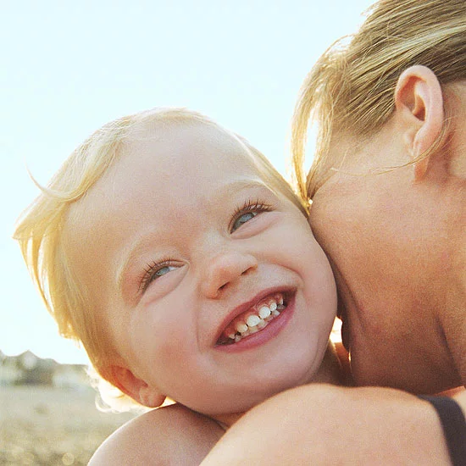Важно понимать, что каждый ребенок индивидуален, и не тратить слишком много времени на сравнение своего малыша с его друзьями по песочнице, одногруппниками в саду или даже другими братьями и сестрами.

Поэтому, если один ребенок приучен к горшку в два, не беспокойтесь, если ваш ребенок еще не подает признаков того, что он готов.

Приучение к туалету не считается отложенным до четырехлетнего возраста.

Хорошее знание своего ребенка очень ценно - даже разные дети в одной семье совершенно по-разному реагируют на одни и те же вещи, которые делают мама и папа.

Это очень индивидуально, и вы должны искренне ценить все эти различия.